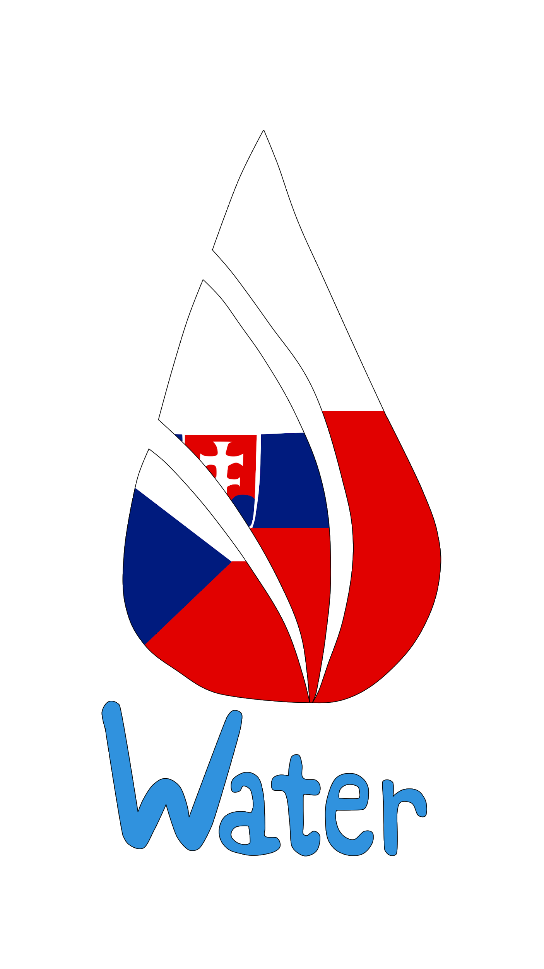
"Water = Wisdom and Activity through Enjoyable Realisation"
ŚPIEWNIK
PIERWSZEGO MIĘDZYNARODOWEGO
SPOTKANIA MŁODZIEŻY
POLSKA, MIELŻYN 11-15.06.2018 r.
- 1 -
Od Turbacza
Mmmm.....
Od Turbacza wieje wiatr, niesie nam tę wieść,
Że tej nocy szczyty gór, pokrył biały śnieg.
A w dolinach piękna jesień, złote liście lecą z drzew.
Od Turbacza wieje wiatr, niesie zimy wiew.
Mmmm.....
Zima białym płaszczem swym już okryła Tatry.
Mgła zabrała słońcu blask, wieją zimne wiatry.
A w dolinach piękna jesień, złote liście lecą z drzew.
Od Zawratu wieje wiatr, niesie zimy wiew.
Mmmm.....
Hej dziewczyno nie smuć się w ten jesienny czas,
- 2 -

Chociaż raz uśmiechnij się, przywróć oczom blask.
To nic, że na szczytach zima, a w dolinach jesień już.
Uśmiech twój odmieni wszystko, wiosna wróci znów.
Mmmm.....

- 3 -

Grosza nie mam
Na, na, na...
Ja o drogę się nie pytam,
Bo nieważny dla mnie czas.
Nie zabłądzę, bo nie mogę,
Domu nie mam już od lat.
Grosza nie mam i nie będę
Nigdy swego domu miał,
Ale zawsze robił będę
To co tylko będę chciał.
Na, na, na...
Gdy mnie głód za gardło ściśnie,
To dwie ręce jeszcze mam.
Dziwią wtedy się ludzika,
- 4 -

Że na chleb zarabiam sam.
Grosza...
Na, na, na...
Jakiś drab kamieniem cisnął
Za mną jak za jakimś psem.
Dziwią wtedy się ludziska,
Że coś pewnie ukraść chcę.
Grosza...
Idź, idź, przed siebie idź,
Nikt ci drogi nie zastąpi. (O nie!)
O nic w życiu nie lękaj się,
Nic ci drogi nie zastąpi. (O nie!)
Na, na, na...
- 5 -
Tratwa blues
Zbuduję sobie tratwę, popłynę rzeką w dół,
Zbuduję sobie szałas na prerii, pośród ziół.
O! blues jest wtedy, (kiedy?)
Kiedy człowiekowi jest źle!
W fotelu na biegunach bujałem się nie raz,
Choć ludzie mi mówili, że mogę skręcić kark.
O! blues ...
Zabrałem ją na tańce, tańczyła z nim nie raz,
Po ślubie przysięgała- ten ktoś, to był jej brat.
O! blues ...
Przedwczoraj na mym polu grasował jeden chrząszcz,
Dziś trzy miliony chrząszczy bawełnę zżera mą.
O! blues ...
- 6 -
Hej, przyjaciele
Tam, dokąd chciałem, już nie dojdę, szkoda zdzierać nóg.
Już wędrówki naszej wspólnej nadchodzi kres.
Wy pójdziecie inną drogą, zostawicie mnie,
Odejdziecie - sam zostanę na rozstaju dróg.
Hej, przyjaciele, hej, zostańcie ze mną,
Przecież wszystko to, co miałem, oddałem Wam.
Hej, przyjaciele, hej, choć chwilę jedną,
Znowu w życiu mi nie wyszło, znowu będę sam.
Znów spóźniłem się na pociąg i odjechał już,
Tylko jego mglisty koniec zamajaczył mi.
Stoję smutny na peronie z tą walizką jedną,

- 7 -

Tak jak człowiek, który zgubił od domu swego klucz.
Hej...
Tam, dokąd chciałem, już nie dojdę, szkoda zdzierać nóg.
Już wędrówki naszej wspólnej nadchodzi kres.
Wy pójdziecie inną drogą, zostawicie mnie,
Zamazanych drogowskazów nie odczytam już.
Hej...

- 8 -
Kiedy w piątek
Kiedy w piątek słońce świeci,
Serce mi do góry wzlata,
Że w sobotę wezmę plecak
W podróż do mojego świata.
Bo ja mam tylko jeden świat
Słońce, góry, pola, wiatr (Hej, pola, wiatr!)
I nic mnie więcej nie obchodzi
Bom turystą się urodził.
Dla mnie w mieście jest za ciasno
Wśród pojazdów, kurzu, spalin.
Ja w zieloną jadę ciszę
W ścieżki pełne słodkich malin.
Bo ja mam tylko...

- 9 -
Myślę leżąc pośród kwiatów,
Czy w jęczmienia żółtym łanie,
Czy przypadkiem za pół wieku
Coś z tym światem się nie stanie.
Bo ja mam tylko...
Chciałbym, żeby ten mój świat
Przetrwał jeszcze z tysiąc lat,
Żeby mogły nasze dzieci
Z tego świata też się cieszyć.
Bo ja mam tylko...

- 10 -
Ogniska już...
Ogniska już dogasa blask,
Braterski splećmy krąg,
W wieczornej ciszy, w świetle gwiazd
Ostatni uścisk rąk.
Kto raz przyjaźni poznał moc,
Nie będzie trwonić słów.
Przy innym ogniu, w inną noc
Do zobaczenia znów.
Nie zgaśnie tej przyjaźni żar,
Co połączyła nas.
Nie pozwolimy by ją starł
Nieubłagany czas.
Kto raz przyjaźni...

- 11 -
Hymn Erasmus Plus
Three countries,
one strong camp.
Tree brave groups,
one friendship.

Everyone is so different,
but that´s cool and wonderful.

Rf: Erasmus plus flies around us,

we sing this song all the time.

We are friends from Slavic countries:

Poles, Slovaks and Czechs.

Erasmus plus flies around us,

we sing this song all the time.

We are friends from Slavic countries:

Poles, Slovaks and Czechs.
- 12 -
Auld Lang Syne
Should old acquaintance be forgot,
and never brought to mind ?
Should old acquaintance be forgot,
and old lang syne ?

For auld lang syne, my dear,
for auld lang syne,
we'll take a cup of kindness yet,
for auld lang syne.

And surely you’ll buy your pint cup !
and surely I’ll buy mine !
And we'll take a cup o’ kindness yet,
for auld lang syne.

We two have run about the slopes,
and picked the daisies fine ;
But we’ve wandered many a weary foot,
since auld lang syne.

We two have paddled in the stream,
from morning sun till dine† ;
But seas between us broad have roared
since auld lang syne.

And there’s a hand my trusty friend !
And give us a hand o’ thine !
And we’ll take a right good-will draught,
for auld lang syne.

